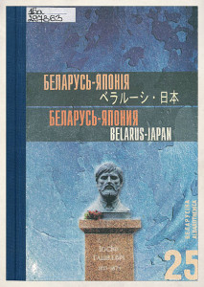 | Беларусь – Японія.  Матэрыялы Другіх міжнародных чытанняў, прысвечаных памяці Іосіфа Гашкевіча, Мінск-Астравец, 9-10 кастрычніка 2002 года  В сборнике собраны материалы ІІ Международных чтений, посвященных памяти Гашкевіча. Кроме статей посвященных его жизненному пути, затрагиваются темы взаимосвязей Беларуси, России и Японии, история и современность частички его Родины — Островецкого края, а также страны, изучению которой Иосиф Гошкевич посвятил многие годы своей жизни – Японии. |  | 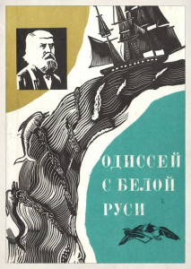 | Одиссей с Белой Руси  Книга «Одиссей с Белой Руси» — историческая повесть Виталия Григорьевича Гузанова, посвященная жизненному пути Иосифа Гошкевича. Охватывает она период жизни, который начался с прибытия Гошкевича на фрегат «Паллада» для участия в дипломатической миссии Путятина в Японию, охватывая все его путешествия до самой его смерти. Интересна эта книга не только интересующимся историей, а также и просто тем, кто любит приключения.
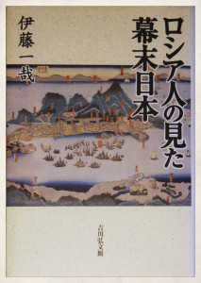 |  | Кадзуя Ито  Автор этой книги японский исследователь Кадзуя Ито. Она была издана издательством Фонда Чиро. Написана на японском языке, что, к сожалению, усложняет ознакомление с ней соотечественников. Посвящена изучению жизни Иосифа Гошкевича. Также включает в себя вкрапления из дипломатических документов по истории русско-японских отношений. | 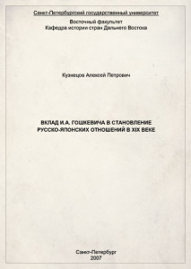 |  | А.П. Кузнецов  Вклад И.А. Гошкевича в становление русско-японских отношений в XIX веке  Монография бакалавра Санкт-Петербургского государственного университета А. П. Кузнецова описывает через деятельность дипломатические отношения Японии и Российской империи, начиная с миссии с Е. В. Путятиным до первого японского посольства в России в 1873 г., уже после его возвращения на Родину.

